**5. Підсилювачі електричних сигналів**

Підсилювачем називається електронний пристрій, який управляє потоком енергії, що йде від джерела живлення до навантаження. Причому потужність, яка потрібна для управління, менше потужності, що віддається в навантаження, а форми вхідного і вихідного сигналів збігаються (рис.5.1).

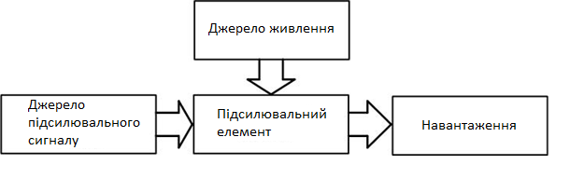

Рисунок 5.1

**5.1. Класифікація підсилювачів**

Всі підсилювачі можна класифікувати за такими ознаками:

1) за частою підсилення:

* підсилювачі низької частоти (ПНЧ) для підсилення електричних сигналів від десятків Гц до сотень кГц;
* широкосмугові підсилювачі, що підсилюють сигнали з частотою в одиниці і десятки МГц;
* виборчі підсилювачі, що підсилюють електричні сигнали лише у вузькій (вибраній, заданій) смузі частот;

2) за типом сигналу, що підсилюється:

* підсилювачі постійного струму (ППС), які підсилюють електричні сигнали з частотою від нуля Гц і вище;
* підсилювачі змінного струму, які посилюють електричні сигнали з частотою, відмінною від нуля;

3) за функціональним призначенням: підсилювачі напруги, струму і і потужності в залежності від того, який з параметрів підсилюється.

**5.2. Основні параметри та характеристики**

**5.2.1. Основні параметри підсилювачів**

***Основним кількісним параметром підсилювача є коефіцієнт підсилення*** (розрізняють коефіцієнти підсилення по напрузі $К_{u}$, току $К_{I}$ або потужності $К_{p}$):

$$K_{u}=\frac{U_{вих}}{U_{вх}}$$

$$K_{I}=\frac{I_{вих}}{I_{вх}}$$

$$K_{P}=\frac{P_{вих}}{P_{вх}}$$

де $U_{вх}$*, $I_{вх}$, $U_{вих}$, $I_{вих},$*  *Pвх, Pвих* - амплітудні значення змінних складових напруги, струму та потужності сигналівна вході і виході відповідно.

Якщо вимір коефіцієтів підсилення проводиться в логарифмічному масштабі (*в $dB), то:$*

$$K_{u}\left(dB\right)=20lgK_{u};$$

$$K_{i}(дБ)=20lgK_{i};$$

$$K_{p}\left(дБ\right)=10lgK_{p}.$$

Підсилювач може складатися з одного або декількох каскадів. ***Для багатокаскадах підсилювачів*** *загальний коефіцієнт підсилення дорівнює результату перемноження коефіцієнтів підсилення його окремих каскадів.* ***Якщо коефіцієнти підсилення каскадів виражені в децибелах***, то *загальний коефіцієнт підсилення дорівнює сумі коефіцієнтів підсилення його окремих каскадів.*

Зазвичай в підсилювачах містяться реактивні елементи типу L, C, в тому числі і «паразитні», а транзистори, що використовуються для підсилення електричних сигналів, мають інерційність. В силу цього, коефіцієнт підсилення по напрузі є комплексною величиною:

${\dot{K}}_{u}=K_{u}∙e^{jφ}$, (5.1)

де $K_{u}= \frac{U_{вих} }{U_{вх}}$- модуль коефіцієнта підсилення,

*φ* - зсув фаз між вхідною і вихідною напругами з амплітудами *Uвх* і *U вих*.

***Іншими основними показниками підсилювачів являються:***

* $K_{u}= \frac{U_{вих} }{U_{вх}}$- коефіцієнт підсилення.

Крім коефіцієнта підсилення важливим кількісним показником є коефіцієнт корисної дії

* $η=\frac{P_{вих}}{P_{жив}},$ (5.2)

де *Ржив* — потужність, що споживається підсилювачем від джерела живлення.

Врахування цього показника особливо зростає для потужних, як правило, вихідних каскадів підсилювача.

Вхідний опір підсилювача

* $R_{вх}=\frac{U_{вх}}{I_{вх}}$ (5.3)

повинен бути якомога більшим.

Вихідний опір підсилювача

* $R_{вих}=\frac{\left|∆U_{вих}\right|}{\left|∆I_{вих}\right|}$ (5.4)

повинен бути якомога меншим.

**5.2.2. Основні характериски підсилювачів**

***Основними характерисками підсилювачів являються:***

* амплітудно-передавальна характеристика -АПХ;
* амплітудно-частотна характеристика - АЧХ;
* фазо-частотна характеристика (ФЧХ;
* перехідна характеристика - h(t).

**Амплітудно-передавальна характеристика** - це залежність амплітуди вихідної напруги (струму) від амплітуди вхідної напруги (струму). Форма АЧХ приведена на рис. 5.2.

В ідеальному випадку АПХ повинна бути лінійною. Реальні АПХ виявляються лінійними в обмежених межах. Обмеження лінійності зверху пов'язано з проявом нелінійних властивостей активних підсилювальних приладів (транзисторів) і навантаження, а також обмеженістю потужності джерел живлення.

Обмеження лінійності амплітудної характеристики знизу пов'язані з наявністю перешкод і шумів підсилювача. Величина вхідного сигналу, при якому сигнал на виході перевищує ефективну напругу шумів підсилювача у задане число раз, називається його чутливістю.

Джерелами перешкод і шумів є: флуктуації напруги живлення; наведення і зовнішні перешкоди; шуми підсилюючих приладів (транзисторів); шуми активних опорів.

Точка **1** відповідає напрузі шумів, яка вимірюється при ***Uвх = 0***, точка **2** відповідає мінімальному ***Uвх***, при якому на виході підсилювача можна розрізнити сигнал на тлі шумів. Ділянка **2-3** на характеристиці - це робоча ділянка, на якій зберігається пропорційність між вхідною і вихідною напругою.

Величина $D= \frac{U_{вх max}}{U_{вх min}}$ називається динамічним діапазоном підсилювача - це відношення найбільшого допустимого значення вхідної напруги до його найменшого допустимого значення. Часто динамічний діапазон вимірюється в децибелах: $D=20lg\frac{U_{вх max}}{U_{вх min}}$

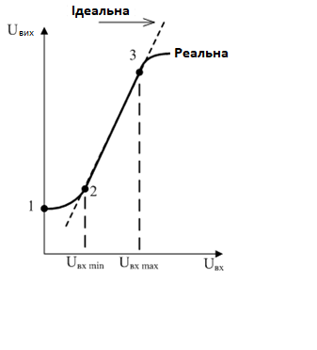

Рисунок 5.2 – Амплітудно-передавальна характеристика підсилювача

Після точки **3** спостерігаються нелінійние спотворення вхідного сигналу - це зміна форми вихідного сигналу, викликана появою нових гармонійних складових. Ступінь нелінійних спотворень оцінюється коефіцієнтом нелінійних спотворень (або коефіцієнтом гармонік):

$K_{г}=\frac{\sqrt{U_{2m}^{2}+U_{3m}^{2}+...{+U}_{nm}^{2}}}{U_{1m}},$  (5.5)

де *U1m, U2m, U3m, Unm* - амплітуди гармонік вихідної напруги.

**Амплітудно-частотна характеристика** - це залежність модуля коефіцієнта підсилення від частоти. Форма АЧХ приведена на рис. 5.3.

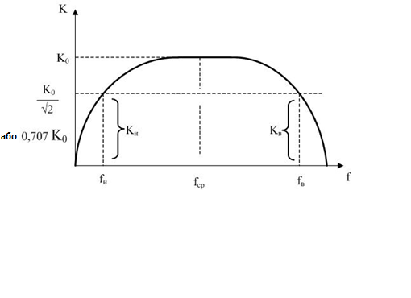

Рисунок 5.3 – АЧХ підсилювача: fн і fв - нижня і верхня граничні частоти (їх різниця називається смугою пропускання).

При підсиленні складного вхідного сигналу, внаслідок неоднакового підсилення гармонік, яке пов'язано з тим що реактивні опори схеми порізному залежать від частоти, виникаює спотворення форми підсиленого сигналу. Такі спотворення називаються частотними і характеризуються коефіцієнтом частотних спотворень:

(5.6)

де *K0* - значення коефіцієнта підсилення підсилювача на середній частоті **fср**,

*Kf* - модуль коефіцієнта підсилення підсилювача на заданій частоті.

***В підсилювачах можливі також фазові спотворення*** - це зміна форми вихідного сигналу, викликане неоднаковим зсувом за часом окремих гармонійних складових.

Амплітудно-частотна характеристика може бути побудована і в логарифмічному масштабі (рис. 5.4). В цьому випадку вона називається **логарифмічна АЧХ (ЛАЧХ)**, коефіцієнт підсилення підсилювача вимірюють в децибелах, а по осі абсцис відкладають частоти через декаду (інтервал частот між **10*f***і ***f***). Криві ЛАЧХ мають в кожній частотній області певний нахил. Його вимірюють в децибелах на декаду.

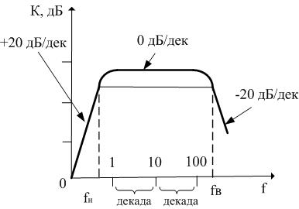

Рисунок 5.4 – Логарифмічна АЧХ підсилювача

**Фазо-частотна характеристика** підсилювача - це залежність кута зсуву фаз між вхідною і вихідною напругами від частоти. Форма ФЧХ приведена на рис. 5.5 (ідеальна ФЧХ - це пряма, що проходить під будь-яким кутом до осі абсцис).

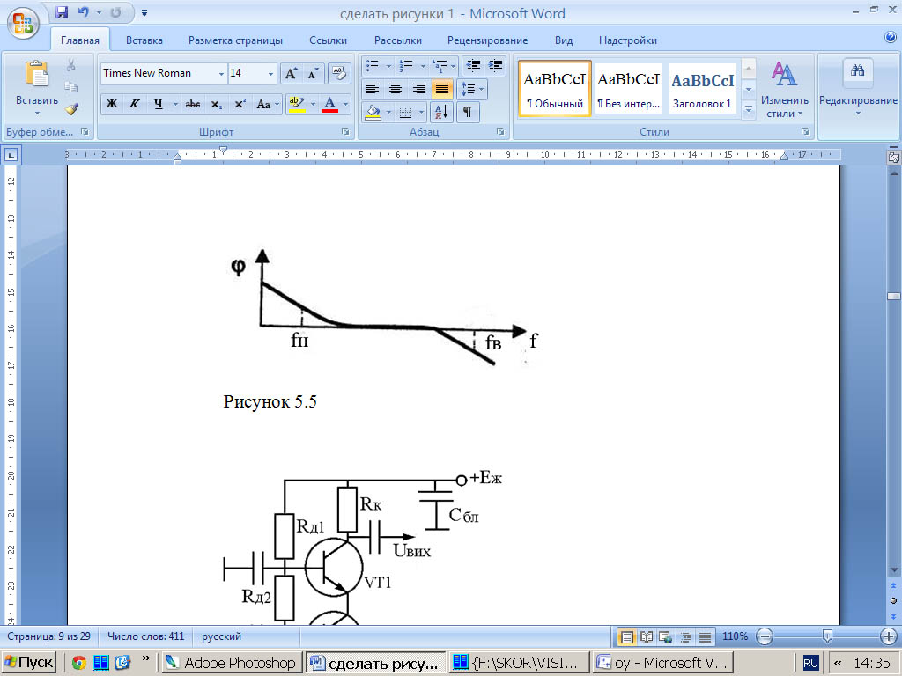

Рисунок 5.5 –Фазо-частотна характеристика підсилювача

**Перехідна характеристика підсилювача** - це залежність вихідного сигналу від часу при стрибкоподібному вхідному сигналі (рис.5.6). Перехідна характеристика визначається за її зображенням на екрані осцилографа при подачі на вхід підсилювача вхідного сигналу прямокутної форми. Процес зміни вихідного сигналу може бути коливальним (крива 1) або апперіодічним (крива 2).

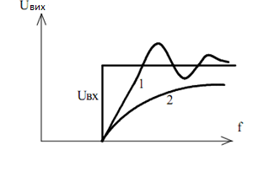

Рисунок 5.6 – Перехідна характеристика підсилювача

Частотна, фазова і перехідна характеристики підсилювача однозначно пов'язані одина з одною. Області верхніх частот відповідає перехідна характеристика в області малих часів, області нижніх частот - перехідна характеристика в області великих часів.

**5.2.3. Багатокаскадні підсилювачі**

Зазвичай до складу підсилювача входить кілька каскадів: попередній підсилювач (забезпечує зв'язок джерела сигналу з підсилювачем, має великий вхідний опір), проміжний підсилювач (забезпечує основне посилення), підсилювач потужності.

Зв'язок окремих каскадів один з одним здійснюється за допомогою конденсаторів, трансформаторів або безпосередньо. Відповідно до цього розрізняють багатокаскадні підсилювачі з ємнісними, індуктивними або гальванічними зв'язками.

Схема двотактного трансформаторного підсилювача потужності наведена на рис.5.8.

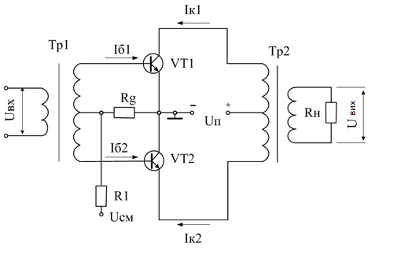

Рисунок 5.8

Підсилювач виконаний на двох транзисторах: VT1 і VT2. Трансформатор ТР1 забезпечує подачу вхідного сигналу Uвх на бази транзисторів. Трансформатор ТР2 включений в колекторні ланцюга транзисторів. Каскад працює в режимі В, а значить за відсутності сигналу струми в транзисторах відсутні, тобто до колекторів докладено напруга ***Uп***.

При надходженні на вхід підсилювача сигналу ***Uвх*** кожна полухвиля відкриває по черзі один з транзисторів, і через первинну обмотку трансформатора ТР2 протікає струм напівхвилі, тобто процес підсилення вхідного сигналу відбувається в два такта. Коефіцієнт корисної дії (ККД) такого підсилювача досягає максимального значення 0,785.

Щоб звести до мінімуму нелінійні спотворення, пов'язані з нелінійністю початкової ділянки вхідної характеристики, на базу транзисторів подають невелику напругу зсуву ***Uсм***.

Схеми та особливості роботи однотактних та двотактних безтрансформаторних підсилювачів потужності розглядалися в попередньому розділі (Тема 4, розд. 4.7).

**5.2.4. Зворотний зв'язок в підсилювачах**

Зворотним називається зв'язок між ланцюгами підсилювача, за допомогою якого сигнал передається в напрямку, протилежному нормальному, тобто не з попереднього каскаду в наступний, а навпаки.

У загальному випадку для узагальненої структурної схеми підсилювача зі зворотним зв'язком (ЗЗ), що наведена на рис.5.9, можна записати:

$U_{вих}=K_{0}∙U_{вх сум}$*.* (5.7)

$U_{вх сум}=U_{вх}+K_{ос}U_{вх}$**,**  (5.8)

де Кос - коефіцієнт передачі ланки зворотнього зв'язку.

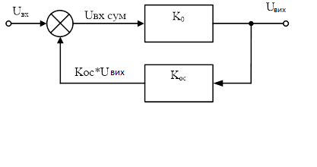

Рисунок 5.9 Структурна схема підсилювача зі зворотним зв'язком

Коефіцієнт підсилення підсилювача, охопленого негативним зворотнім зв'язком визначається з наступного виразу

$K=\frac{K_{0}}{(1+K_{oc}×K_{0})}$ (5.9))

*Якщо  коефіцієнт підсилення підсилювача зворотного зв'язку визначається тільки зворотним зв'язком і не залежить від параметрів самого підсилювача, тому що $K≈1/K_{ос}$* (добуток  називається «коефіцієнтом петлевого підсилення»).

У загальному випадку значення коефіцієнта передачі ланки зворотнього зв'язку може як залежати, так і не залежати від частоти сигналу. Відповідно до цього розрізняють частотно залежні (інерційні) і частотно незалежні зворотні зв'язки. Застосування частотно залежних ланцюгів зворотного зв'язку дозволяє змінювати властивості підсилювального пристрою тільки в необхідному діапазоні частот.

В якості ланки передачі сигналу зворотного зв'язку можуть бути використані як лінійні, так і нелінійні елементи (наприклад, резистори та дільники напруги на їх основі, RC-фільтрри різного типу, діодні обмежувачі і т. д.). Це дозволяє змінювати властивості підсилювача тільки для заданих значень вхідного сигналу.

Всі види зворотного зв'язку сильно змінюють властивості підсилювального пристрою, тому вони широко використовуються для направленої зміни його параметрів.

У загальному випадку, сигнал зворотного зв'язку може або підсумовується з вхідним (зворотний зв'язок називається позитивним зворотним зв'язком або ПЗЗ), або відніматися з вхідного сигналу підсилювача (зворотний зв'язок називається негативним зворотним зв'язком або НЗЗ).

**В першому випадку** вхідний ***Uвх*** і вихідний ***Uвих*** сигнали приходять в підсумовуючу точку в фазі і коефіцієнт підсилення зростає. *Поява «паразитного» ПЗЗ* в підсилювачах призводить до його «збудження» і він перетворюється в генераторшумоподібних сигналів. *Це негативне явище потрібно усувати!!!*

**В другому випадку** вхідний ***Uвх*** і вихідний ***Uвих*** сигнали приходять в підсумовуючу точку в протифазі (фазовий зсув вихідного сигналу щодо вхідного становить при цьому 180 градусів).

Розрізняють наступні 4 види зворотних зв'язків в підсилювачі (рис.5.10): послідовна по напрузі (а); паралельна по напрузі (б); послідовна по току (в); паралельна по току (г). Кожен із зазначених типів може здійснювати як позитивний, так і негативний зворотний зв'язок.

Петлею зворотного зв'язку називають замкнутий контур, що включає в себе ланцюг НЗ і частину підсилювача між точками її підключення. Місцевій зворотним зв'язком прийнято називати НЗ, що охоплює окремі каскади або частини підсилювача. Загальним зворотним зв'язком - такий зворотний зв'язок, який охоплює весь підсилювач.

На рис. 5.10 позначено: **К** - коефіцієнт підсилення без зворотного зв'язку; **β** - коефіцієнт передачі ланки зворотнього зв'язку.

*а)*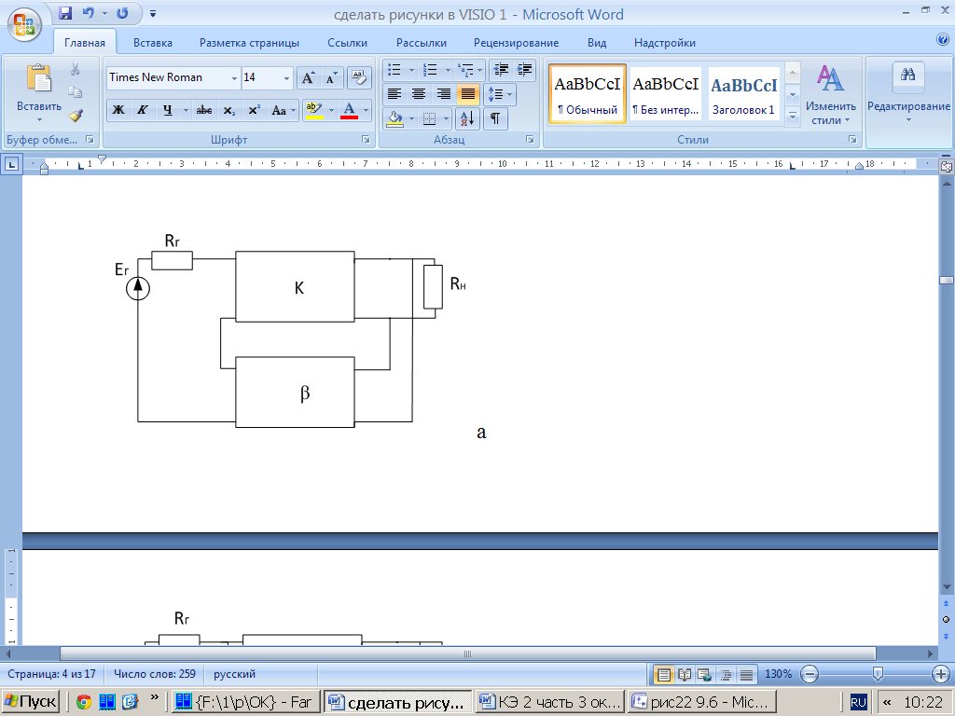

*б)* 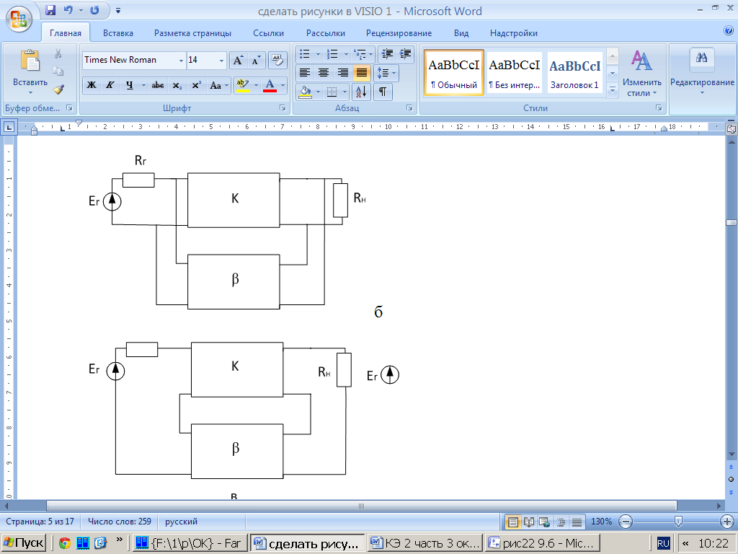

*в)* 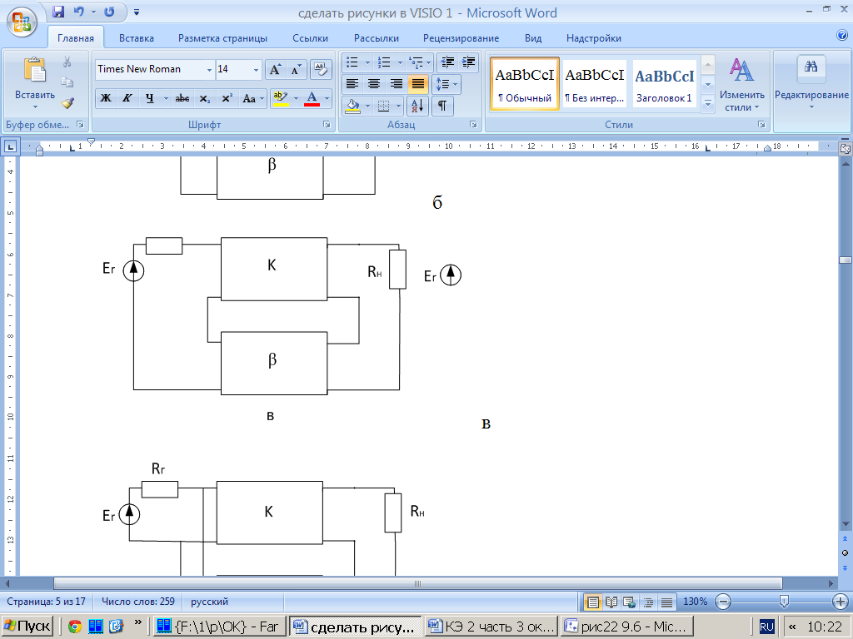

*г)* 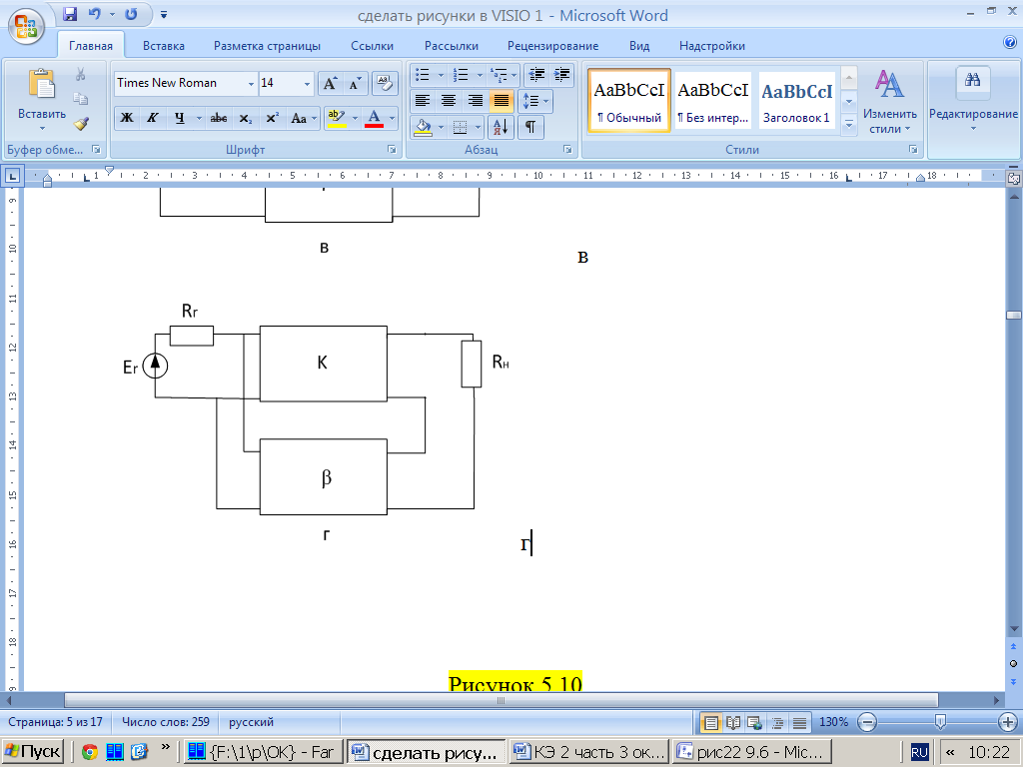

Рисунок 5.10 Види зворотних зв'язків в підсилювачі

В електронних підсилювачах застосовується НЗЗ*. Незважаючи на зменшення коефіцієнта підсилення, негативний зворотний зв'язок дозволяє поліпшити стабільність роботи схеми при зміні параметрів підсилювача і напруги живлення; збільшує вхідний і зменшує вихідний опір; розширює смугу пропускання підсилювача, знижує рівень нелінійних спотворень і власних перешкод.*

Всі перераховані особливості розкривають широкі можливості використання ланцюгів зворотного зв'язку для спрямованої зміни властивостей підсилювального пристрою. *Позитивний зворотний зв'язок застосовується в автогенераторах. У деяких підсилювачах для отримання необхідної АЧХ використовується одночасно і позитивний і негативний зворотний зв'язок.*

**5.2.5. Варіанти міжкаскадних зв'язків в багатокаскадних підсилювачах**

Крім усього іншого, підсилювальні пристрої можуть класифікуватися по виду міжкаскадах зв'язків. Існує дві групи підсилювачів: підсилювачі змінного струму (з трансформаторними або RС-зв'язками); підсилювачі постійного струму (з гальванічним зв'язками).

**Підсилювач з трансформаторним зв'язком** наведено на рис. 5.12.



Рисунок 5.12

Такий зв'язок дозволяє здійснити оптимальне узгодження між каскадами шляхом підбору коефіцієнта трансформації трансформатора, але тому що трансформатори мають великі габарити, а також через наявність великих частотних спотворень, трансформаторний зв'язок застосовується тільки на низьких частотах і в вузькому діапазоні.

**Підсилювачем з RС-зв'язками** є транзисторний підсилювач, в якому розділові конденсатори призначені для поділу режимів окремих каскадів по постійному струму.

**Підсилювачем з гальванічним зв'язками** є транзисторний підсилювач, в якому здійснюється так званий безпосередній зв'язок між окремими каскадами по постійному струму без всяких допоміжних елементів (конденсаторів та трансформаторів).

В попередньому розділі (Тема 4, розд. 4) були розглянуті схеми та особливості роботи підсилювальних каскадів змінного струму з RС-зв'язками (Тема 4, розд. 4.2 та 4.3) і підсилювачі постійного струму з гальванічним зв'язками (Тема 4, розд. 4.10 та 4.11).